

**"Облыстық және аудандық маңызы бар жалпыға ортақ пайдаланылатын автомобиль жолдарына бөлінген белдеуде, жарнаманы тұрақты орналастыру объектілерінде сыртқы (көрнекі) жарнама орналастыруға рұқсат беру" мемлекеттік көрсетілетін қызмет регламентін бекіту туралы**

***Күшін жойған***

Солтүстік Қазақстан облысы әкімдігінің 2016 жылғы 30 қарашадағы № 463 қаулысы. Солтүстік Қазақстан облысының Әділет департаментінде 2016 жылғы 22 желтоқсанда N 3977 болып тіркелді. Солтүстік Қазақстан облысы әкімдігінің 2020 жылғы 30 шілдедегі № 206 қаулысымен

      Ескерту. Күші жойылды - Солтүстік Қазақстан облысы әкімдігінің 30.07.2020 № 206 (алғашқы ресми жарияланған күнінен кейін күнтізбелік он күн өткен соң қолданысқа енгізіледі) қаулысымен.  
      "Мемлекеттік көрсетілетін қызметтер туралы" Қазақстан Республикасының 2013 жылғы 15 сәуірдегі Заңының 16-бабы 3-тармағына сәйкес Солтүстік Қазақстан облысының әкімдігі **ҚАУЛЫ ЕТЕДІ**:  
      1. Қоса беріліп отырған "Облыстық және аудандық маңызы бар жалпыға ортақ пайдаланылатын автомобиль жолдарына бөлінген белдеуде, жарнаманы тұрақты орналастыру объектілерінде сыртқы (көрнекі) жарнама орналастыруға рұқсат беру" мемлекеттік көрсетілетін қызмет регламенті бекітілсін.  
      2. Осы қаулының орындалуын бақылау "Солтүстік Қазақстан облысы әкімдігінің жолаушылар көлігі және автомобиль жолдары басқармасы" коммуналдық мемлекеттік мекемесіне жүктелсін.  
      3. Осы қаулы алғашқы ресми жарияланған күнінен кейін күнтізбелік он күн өткен соң қолданысқа енгізіледі.

|  |  |
| --- | --- |
| *Солтүстік Қазақстан*  *облысының әкімі* | *Е.Сұлтанов* |

|  |  |
| --- | --- |
|  | Солтүстік Қазақстан облысы әкімдігінің 2016 жылғы 30 қарашадағы № 463 қаулысымен бекітілді |

**"Облыстық және аудандық маңызы бар жалпыға ортақ пайдаланылатын автомобиль жолдарына бөлінген белдеуде, жарнаманы тұрақты орналастыру объектілерінде сыртқы (көрнекі) жарнама орналастыруға рұқсат беру" мемлекеттік көрсетілетін қызмет регламенті**

**1. Жалпы ережелер**

      1. "Облыстық және аудандық маңызы бар жалпыға ортақ пайдаланылатын автомобиль жолдарына бөлінген белдеуде, жарнаманы тұрақты орналастыру объектілерінде сыртқы (көрнекі) жарнама орналастыруға рұқсат беру" мемлекеттік көрсетілетін қызмет регламенті (бұдан әрі – регламент) "Автомобиль жолдары саласындағы мемлекеттік көрсетілетін қызмет стандарттарын бекіту туралы" Қазақстан Республикасы Инвестициялар және даму министрінің 2015 жылғы 30 сәуірдегі № 529 бұйрығымен (Нормативтік құқықтық актілерді мемлекеттік тіркеу тізілімінде № 11327 болып тіркелді) бекітілген "Облыстық және аудандық маңызы бар жалпыға ортақ пайдаланылатын автомобиль жолдарына бөлінген белдеуде, жарнаманы тұрақты орналастыру объектілерінде сыртқы (көрнекі) жарнама орналастыруға рұқсат беру" мемлекеттік көрсетілетін қызмет стандарты (бұдан әрі – стандарт) негізінде әзірленді.   
      2. "Облыстық және аудандық маңызы бар жалпыға ортақ пайдаланылатын автомобиль жолдарына бөлінген белдеуде, жарнаманы тұрақты орналастыру объектілерінде сыртқы (көрнекі) жарнама орналастыруға рұқсат беру" мемлекеттік көрсетілетін қызметін (бұдан әрі – мемлекеттік көрсетілетін қызмет) осы регламентке 1-қосымшаға сәйкес облыстың және аудандардың жергілікті атқарушы органдары (бұдан әрі – көрсетілетін қызметті беруші) көрсетеді.  
      Өтініштерді қабылдау және мемлекеттік қызметті көрсету нәтижелерін беру:  
      1) көрсетілетін қызметті берушінің кеңсесі;  
      2) "Азаматтарға арналған үкімет" мемлекеттік корпорациясы" коммерциялық емес акционерлік қоғамы (бұдан әрі – Мемлекеттік корпорация);  
      3) www.egov.kz, www.elicense.kz "электрондық үкіметтің" веб-порталы (бұдан әрі – портал) арқылы жүзеге асырылады.  
      Көрсетілетін қызметті берушінің, Мемлекеттік корпорацияның және порталдың жұмыс кестелері стандарттың 8-тармағында көзделген.  
      3. Мемлекеттiк көрсетілетін қызмет нысаны: электрондық (iшiнара автоматтандырылған) және (немесе) қағаз түрінде.  
      4. Мемлекеттік қызметті көрсету нәтижесі – облыстық және аудандық маңызы бар жалпы пайдаланымдағы автомобиль жолдарының бөлінген белдеуінде жарнаманы тұрақты орналастыру объектілерінде сыртқы (көрнекі) жарнама объектісін орналастыруға паспорт (бұдан әрі – паспорт).  
      Мемлекеттік қызметті көрсету нәтижесін ұсыну нысаны: электрондық және (немесе) қағаз түрінде.   
      Көрсетілетін қызметті алушы көрсетілетін қызметті берушіге жүгінген кезде мемлекеттік қызметті көрсету нәтижесі электрондық нысанда ресімделеді, басып шығарылады, мөрмен және көрсетілетін қызметті беруші басшысының қолымен куәландырылады.  
      Мемлекеттік көрсетілетін қызмет жеке және заңды тұлғаларға (бұдан әрі – көрсетілетін қызметті алушы) тегін көрсетіледі.

**2. Мемлекеттік қызметті көрсету процесінде көрсетілетін қызметті берушінің құрылымдық бөлімшелерінің (қызметкерлерінің) іс-қимылы тәртібін сипаттау**

      5. Стандартқа 9-тармақта көзделген құжаттар тізбесі мемлекеттік қызметті көрсету бойынша рәсімді (іс-қимылды) бастауға негіз болып табылады.  
      6. Мемлекеттік қызметті көрсету процесінің құрамына кіретін әрбір рәсімнің (іс-қимылдың) мазмұны, оның орындалу ұзақтығы:  
      1) көрсетілетін қызметті берушінің кеңсе қызметкері құжаттарды қабылдауды жүзеге асырады, өтінішті тіркейді және құжаттарды көрсетілетін қызметті берушінің басшысына қарауға жібереді − 15 (он бес) минут;  
      2) көрсетілетін қызметті берушінің басшысы құжаттармен танысады, көрсетілетін қызметті берушінің жауапты орындаушысын айқындайды және оған құжаттарды береді − 3 (үш) сағат;  
      3) көрсетілетін қызметті берушінің жауапты орындаушысы паспорт дайындайды және қол қою үшін көрсетілетін қызметті берушінің басшысына береді − 3 (үш) жұмыс күні;  
      4) көрсетілетін қызметті берушінің басшысы "Е-лицензиялау" мемлекеттік дерекқоры" ақпараттық жүйесі арқылы паспортқа электрондық цифрлық қолтаңба қояды, сондай-ақ көрсетілетін қызметті алушы көрсетілетін қызметті берушіге жүгінген кезде қағаз түріндегі паспортқа қол қояды – 3 (үш) сағат;  
      5) көрсетілетін қызметті берушінің жауапты орындаушысы көрсетілетін қызметті алушыға қағаз түріндегі паспортты береді не көрсетілетін қызметті берушінің электрондық цифрлық қолтаңбамен куәландырылған электрондық құжат түріндегі паспортты Мемлекеттік корпорацияға не көрсетілетін қызметті алушының "жеке кабинетіне" жолдайды − 15 (он бес) минут.  
      7. Келесі рәсімді (іс-қимылды) орындауды бастауға негіздеме болатын мемлекеттік қызметті көрсету бойынша рәсімнің (іс-қимылдың) нәтижесі:   
      1) көрсетілетін қызметті алушының өтінішін тіркеу және оны көрсетілетін қызметті берушінің басшысына беру;  
      2) көрсетілетін қызметті беруші басшысының бұрыштамасы;  
      3) паспорт ресімдеу және қол қою үшін көрсетілетін қызметті берушінің басшысына беру;  
      4) көрсетілетін қызметті беруші басшысының паспортқа қол қоюы;  
      5) паспортты көрсетілетін қызметті алушыға беру не Мемлекеттік корпорацияға не көрсетілетін қызметті алушының "жеке кабинетіне" жолдау.

**3. Мемлекеттік қызметті көрсету процесінде көрсетілетін қызметті берушінің құрылымдық бөлімшелерінің (қызметкерлерінің) өзара іс-қимылы тәртібін сипаттау**

      8. Мемлекеттік қызмет көрсету процесіне қатысатын көрсетілетін қызметті берушінің құрылымдық бөлімшелерінің (қызметкерлерінің) тізбесі:  
      1) көрсетілетін қызметті берушінің кеңсе қызметкері;  
      2) көрсетілетін қызметті берушінің басшысы;  
      3) көрсетілетін қызметті берушінің жауапты орындаушысы.  
      9. Құрылымдық бөлімшелер (қызметкерлер) арасындағы рәсімдердің (іс-қимылдардың) реттілігін сипаттау:  
      1) көрсетілетін қызметті берушінің кеңсе қызметкері құжаттарды қабылдауды жүзеге асырады, өтінішті тіркейді және құжаттарды көрсетілетін қызметті берушінің басшысына қарауға жібереді − 15 (он бес) минут;  
      2) көрсетілетін қызметті берушінің басшысы құжаттармен танысады, көрсетілетін қызметті берушінің жауапты орындаушысын айқындайды және оған құжаттарды жібереді − 3 (үш) сағат;  
      3) көрсетілетін қызметті берушінің жауапты орындаушысы паспорт дайындайды және қол қою үшін көрсетілетін қызметті берушінің басшысына береді − 3 (үш) жұмыс күні;  
      4) көрсетілетін қызметті берушінің басшысы "Е-лицензиялау" мемлекеттік дерекқоры" ақпараттық жүйесі арқылы паспортқа электрондық цифрлық қолтаңба қояды, сондай-ақ көрсетілетін қызметті алушы көрсетілетін қызметті берушіге жүгінген кезде қағаз түріндегі паспортқа қол қояды – 3 (үш) сағат;  
      5) көрсетілетін қызметті берушінің жауапты орындаушысы көрсетілетін қызметті алушыға қағаз түріндегі паспортты береді не көрсетілетін қызметті берушінің электрондық цифрлық қолтаңбамен куәландырылған электрондық құжат түріндегі паспортты Мемлекеттік корпорацияға не көрсетілетін қызметті алушының "жеке кабинетіне" жолдайды − 15 (он бес) минут.

**4. Мемлекеттік корпорациямен өзара іс-қимыл тәртібін, сондай-ақ мемлекеттік қызмет көрсету процесінде ақпараттық жүйелерді қолдану тәртібін сипаттау**

      10. Мемлекеттік көрсетілетін қызметті алу үшін көрсетілетін қызметті алушы стандарттың 9-тармағында көзделген құжаттар пакетімен Мемлекеттік корпорацияға жүгінеді:  
      1) 1-процесс – Мемлекеттік корпорация қызметкері көрсетілетін қызметті алушы ұсынған құжаттардың толықтығын тексеруді жүзеге асырады.   
      Көрсетілетін қызметті алушы стандарттың 9-тармағында көзделген тізбеге сәйкес құжаттар пакетін толық ұсынбаған жағдайда, Мемлекеттік корпорация қызметкері өтінішті қабылдаудан бас тартады және бас тарту туралы қолхат береді – 5 (бес) минут.  
      Өтініштің дұрыс және толық толтырылуы сақталған және құжаттардың толық пакеті ұсынылған жағдайда Мемлекеттік корпорация қызметкері "Халыққа қызмет көрсету орталықтарына арналған ықпалдастырылған ақпараттық жүйе" ақпараттық жүйесінде өтінішті тіркейді, құжаттардың нөмірін және қабылданған күнін көрсете отырып, тиісті құжаттардың қабылданғаны туралы қолхат береді – 15 (он бес) минут;  
      2) 2-процесс – Мемлекеттік корпорация қызметкері көрсетілетін қызметті берушіге курьерлік немесе осыған уәкілетті өзге де байланыс арқылы құжаттар пакетін жолдайды – 1 (бір) жұмыс күні;  
      3) 3-процесс - көрсетілетін қызметті беруші мемлекеттік қызмет көрсету процесінде көрсетілетін қызметті берушінің құрылымдық бөлімшелерінің (қызметкерлерінің) өзара іс-қимылы тәртібінің сипаттамасына сәйкес рәсімдерді (іс-қимылдарды) жүзеге асырады – 3 (үш) жұмыс күні;  
      4) 4-процесс - Мемлекеттік корпорация қызметкері тиісті құжаттардың қабылданғаны туралы қолхатта көрсетілген мерзімде мемлекеттік қызмет көрсету нәтижесін береді – 15 (он бес) минут.  
      11. Портал арқылы мемлекеттік қызмет көрсету кезінде жүгіну тәртібін және көрсетілетін қызметті беруші мен көрсетілетін қызметті алушы рәсімдерінің (іс-қимылдарының) реттілігін сипаттау:  
      1) 1-процесс – көрсетілетін қызметті алушыны электрондық цифрлық қолтаңба арқылы порталда тіркеу (авторландыру) – 2 (екі) минут;  
      2) 2-процесс – көрсетілетін қызметті алушының электрондық мемлекеттік көрсетілетін қызметті таңдауы, электрондық сұрау салу жолын толтыру және стандарттың 9-тармағында көрсетілген құжаттарды тіркеу – 5 (бес) минут;  
      3) 3-процесс – көрсетілетін қызметті алушының электрондық цифрлық қолтаңба арқылы электрондық мемлекеттік қызметті көрсету үшін электрондық сұрау салуды куәландыру – 2 (екі) минут;  
      4) 4-процесс – көрсетілетін қызметті алушының электрондық сұрау салуын өңдеу (тексеру, тіркеу) – 3 (үш) минут;  
      5) 5-процесс – көрсетілетін қызметті алушының электрондық сұрау салу мәртебесі және мемлекеттік қызметті көрсету мерзімі туралы хабарламаны көрсетілетін қызметті алушының "жеке кабинетіндегі" мемлекеттік көрсетілетін қызметті алу тарихынан алуы – 2 (екі) минут;  
      6) 6-процесс - көрсетілетін қызметті беруші мемлекеттік қызмет көрсету процесінде көрсетілетін қызметті берушінің құрылымдық бөлімшелерінің (қызметкерлерінің) өзара іс-қимылы тәртібінің сипаттамасына сәйкес рәсімдерді (іс-қимылдарды) жүзеге асырады – 3 (үш) жұмыс күні;  
      7) 7-процесс - көрсетілетін қызметті алушының мемлекеттік қызмет көрсету нәтижесін алуы.  
      12. Мемлекеттік қызмет көрсету процесінде рәсімдер (іс-қимылдар) реттілігінің, көрсетілетін қызметті берушінің құрылымдық бөлімшелерінің (қызметкерлерінің) өзара іс-қимылдарының толық сипаттамасы, сондай-ақ Мемлекеттік корпорациямен өзара іс-қимыл тәртібінің және мемлекеттік қызмет көрсету процесінде ақпараттық жүйелерді пайдалану тәртібінің сипаттамасы осы регламентке 2-қосымшаға сәйкес мемлекеттік қызмет көрсетудің бизнес-процестерінің анықтамалығында көрсетіледі.  
      13. Заңнамада белгіленген тәртіппен өзіне өзі қызмет көрсетуді, өз бетімен қозғалуды, бағдаралуды жүзеге асыру қабілетін немесе мүмкіндігін толық немесе ішінара жоғалтқан көрсетілетін қызметті алушыларға мемлекеттік қызмет көрсету үшін құжаттарды қабылдауды 1414 Бірыңғай байланыс орталығы арқылы жүгіну жолымен Мемлекеттік корпорация қызметкері тұрғылықты жеріне барып жүргізеді.

|  |  |
| --- | --- |
|  | "Облыстық және аудандық маңызы бар жалпыға ортақ пайдаланылатын автомобиль жолдарына бөлінген белдеуде, жарнаманы тұрақты орналастыру объектілерінде сыртқы (көрнекі) жарнама орналастыруға рұқсат беру" мемлекеттік көрсетілетін қызмет регламентіне 1 қосымша |

**Көрсетілетін қызметті берушілер**

|  |  |  |  |  |  |
| --- | --- | --- | --- | --- | --- |
| Р\с№ | Жергілікті атқарушы органның құрылымдық бөлімшесінің атауы | | | Орналасқан жері | Байланыс телефоны |
| Облыстық маңызы бар жалпыға ортақ пайдаланылатын автомобиль жолдарына бөлінген белдеуде, жарнаманы тұрақты орналастыру объектілерінде сыртқы (көрнекі) жарнама орналастыруға рұқсат беру бойынша | | | | | |
| 1 | | "Солтүстік Қазақстан облысы әкімдігінің жолаушылар көлігі және автомобиль жолдары басқармасы" коммуналдық мемлекеттік мекемесі | | Солтүстік Қазақстан облысы, Петропавл қаласы Интернационал көшесі, 61 | 8 (7152) 338695 |
| Аудандық маңызы бар жалпыға ортақ пайдаланылатын автомобиль жолдарына бөлінген белдеуде, жарнаманы тұрақты орналастыру объектілерінде сыртқы (көрнекі) жарнама орналастыруға рұқсат беру бойынша | | | | | |
| 1 | | | | "Солтүстік Қазақстан облысы Айыртау ауданының тұрғын үй-коммуналдық шаруашылығы, жолаушылар көлігі және автомобиль жолдары бөлімі" мемлекеттік мекемесі | Солтүстік Қазақстан облысы, Айыртау ауданы, Саумалкөл ауылы, Шоқан Уәлиханов көшесі, 44 | 8 (71533) 22969 |
| 2 | | | | "Солтүстік Қазақстан облысы Ақжар ауданының тұрғын үй-коммуналдық шаруашылығы, жолаушылар көлігі және автомобиль жолдары бөлімі" мемлекеттік мекемесі | Солтүстік Қазақстан облысы, Ақжар ауданы, Талшық ауылы, Целинная көшесі, 13 | 8 (71546) 21768 |
| 3 | | | | "Аққайың аудандық тұрғын үй-коммуналдық шаруашылығы, жолаушылар көлігі және автомобиль жолдары бөлімі" мемлекеттік мекемесі | Солтүстік Қазақстан облысы, Аққайың ауданы, Смирнов ауылы, Зеленая көшесі, 13 | 8 (71532) 22035 |
| 4 | | | | "Солтүстік Қазақстан облысы Есіл ауданының тұрғын үй-коммуналдық шаруашылығы, жолаушылар көлігі және автомобиль жолдары бөлімі" мемлекеттік мекемесі | Солтүстік Қазақстан облысы, Есіл ауданы, Явленка ауылы, Ленин көшесі, 10 | 8 (71543) 22053 |
| 5 | | | | "Жамбыл ауданының тұрғын үй-коммуналдық шаруашылығы, жолаушылар көлігі және автомобиль жолдары бөлімі" мемлекеттік мекемесі | Солтүстік Қазақстан облысы, Жамбыл ауданы, Пресновка ауылы, Мир көшесі, 8 | 8 (71544) 21991 |
| 6 | | | | "Солтүстік Қазақстан облысы Мағжан Жұмабаев ауданының тұрғын үй-коммуналдық шаруашылық, жолаушылар көлігі және автомобиль жолдары бөлімі" коммуналдық мемлекеттік мекемесі | Солтүстік Қазақстан облысы, Мағжан Жұмабаев ауданы, Булаев қаласы, Абай Құнанбаев көшесі, 24 үй | 8 (71531) 22816 |
| 7 | | | | "Қызылжар аудандық сәулет, құрылыс, тұрғын үй-коммуналдық шаруашылығы, жолаушылар көлігі және автомобиль жолдары бөлімі" мемлекеттік мекемесі | Солтүстік Қазақстан облысы, Қызылжар ауданы, Бескөл ауылы, Институтская көшесі, 1 | 8 (71538) 21513 |
| 8 | | | | "Солтүстік Қазақстан облысы Мамлют ауданының тұрғын үй-коммуналдық шаруашылығы, жолаушылар көлігі және автомобиль жолдары бөлімі" мемлекеттік мекемесі | Солтүстік Қазақстан облысы, Мамлют ауданы, Мамлютка қаласы, Абай Құнанбаев көшесі, 5 | 8 (71541) 22636 |
| 9 | | | | "Солтүстік Қазақстан облысы Ғабит Мүсірепов атындағы ауданның тұрғын   үй-коммуналдық шаруашылығы, жолаушы көлігі және автомобиль жолдары бөлімі" мемлекеттік мекемесі | Солтүстік Қазақстан облысы, Ғабит Мүсірепов атындағы ауданы, Новоишим ауылы, Ленин көшесі, 2 | 8 (71535) 22467 |
| 10 | | | | "Солтүстік Қазақстан облысы Тайынша ауданының тұрғын үй-коммуналдық шаруашылық, жолаушылар көлігі және автомобильдік жолдар бөлімі" мемлекеттік мекемесі | Солтүстік Қазақстан облысы, Тайынша ауданы, Тайынша қаласы, Қазақстан Конституциясы көшесі, 203 | 8 (71536) 21012 |
| 11 | | | | "Солтүстік Қазақстан облысы Тимирязев ауданының сәулет, құрылыс, тұрғын үй-коммуналдық шаруашылығы, жолаушылар көлігі және автомобиль жолдары бөлімі" мемлекеттік мекемесі | Солтүстік Қазақстан облысы, Тимирязев ауданы, Тимирязев ауылы, Шоқан Уәлиханов көшесі, 1 | 8 (71537)21472 |
| 12 | | | | "Солтүстік Қазақстан облысы Уәлиханов ауданының сәулет, құрылыс, тұрғын үй-коммуналдық шаруашылығы, жолаушылар көлігі және автомобиль жолдары бөлімі" мемлекеттік мекемесі | Солтүстік Қазақстан облысы, Уәлиханов ауданы, Кішкенекөл ауылы, Шоқан Уәлиханов көшесі, 85 үй | 8 (71542) 22085 |
| 13 | | | | "Шал ақын ауданының тұрмыстық-коммуналдық шаруашылығы, жолаушы көлігі және автомобиль жолдары бөлімі" мемлекеттік мекемесі | Солтүстік Қазақстан облысы, Шал ақын ауданы, Сергеевка қаласы, Победа көшесі, 35 | 8 (71534) 27472 |

|  |  |
| --- | --- |
|  | "Облыстық және аудандық маңызы бар жалпыға ортақ пайдаланылатын автомобиль жолдарына бөлінген белдеуде, жарнаманы тұрақты орналастыру объектілерінде сыртқы (көрнекі) жарнама орналастыруға рұқсат беру" мемлекеттік көрсетілетін қызмет регламентіне 2 қосымша |

**Мемлекеттік қызмет көрсетудің бизнес-процестерінің анықтамалығы**

**Көрсетілетін қызметті берушінің кеңсесі арқылы мемлекеттік қызмет көрсету кезінде**

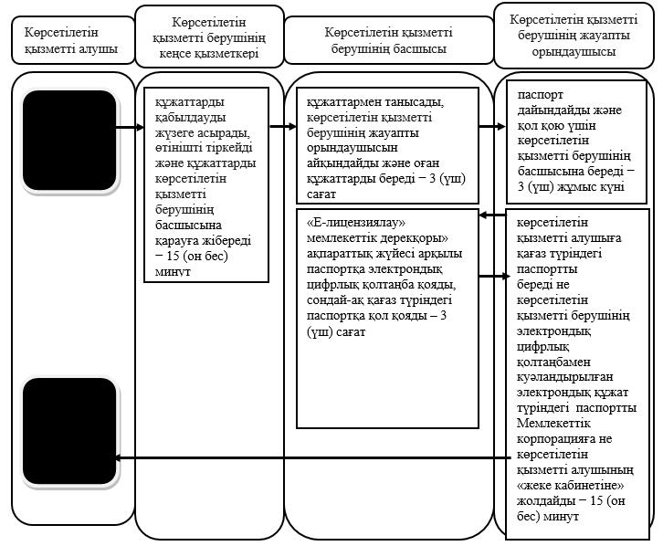

**Мемлекеттік корпорация арқылы мемлекеттік қызмет көрсету кезінде**

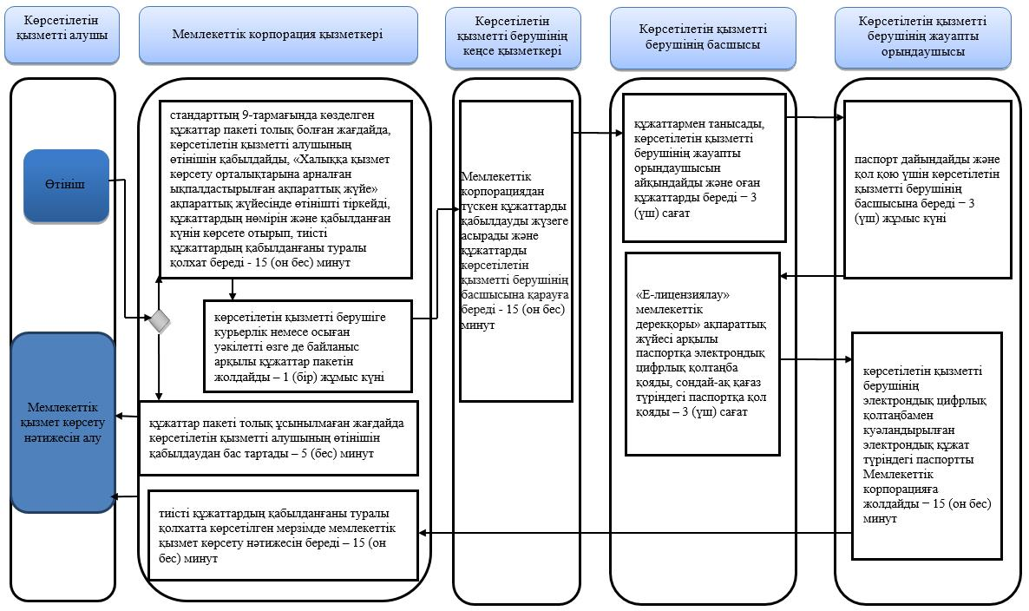

**Портал арқылы мемлекеттік қызмет көрсету кезінде**

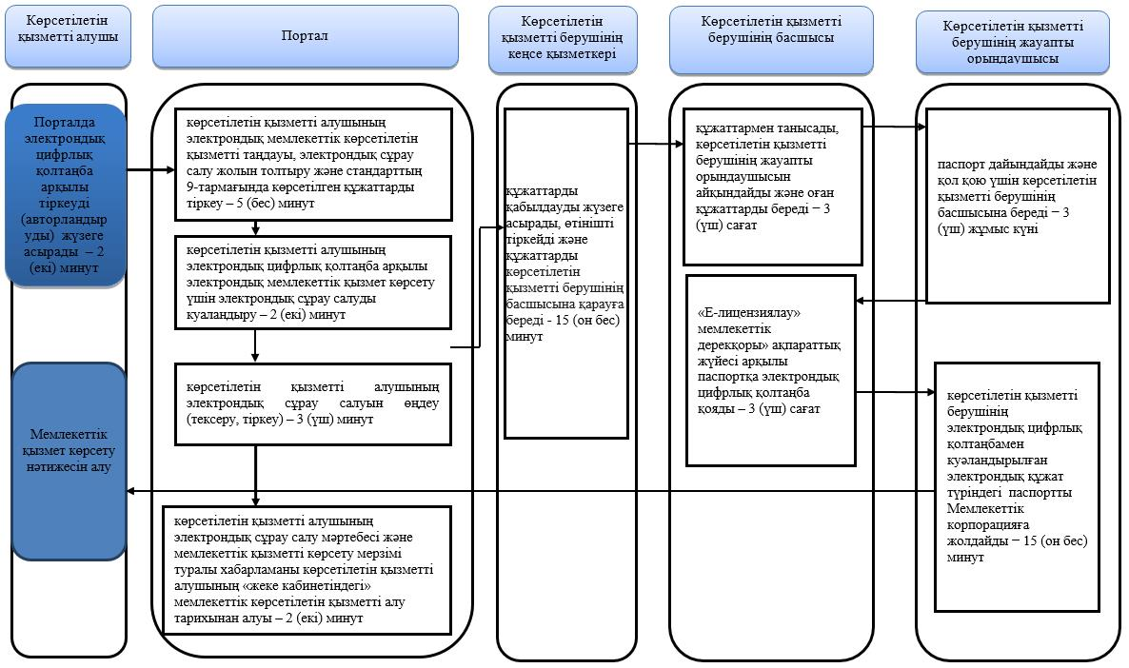

**Шартты белгілер:**

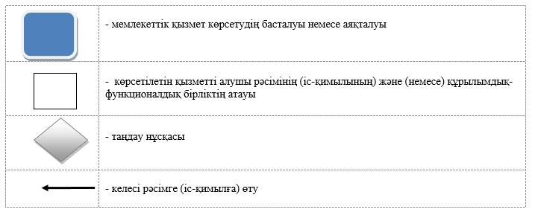

© 2012. Қазақстан Республикасы Әділет министрлігінің «Қазақстан Республикасының Заңнама және құқықтық ақпарат институты» ШЖҚ РМК